附件二：
交通指南
一、深圳圣廷苑酒店地址

深圳福田区华强北路4002号
酒店电话：0755-82078888
二、交通指南
- 抵达为深圳宝安机场：
乘坐罗宝线至购物公园站，换乘龙岗线至华新站，步行至酒店。
打车108元。
- 抵达为深圳火车站：
乘坐罗宝线至老街站，换乘龙岗线至华新站，步行至酒店。
打车19元
三、参考地图
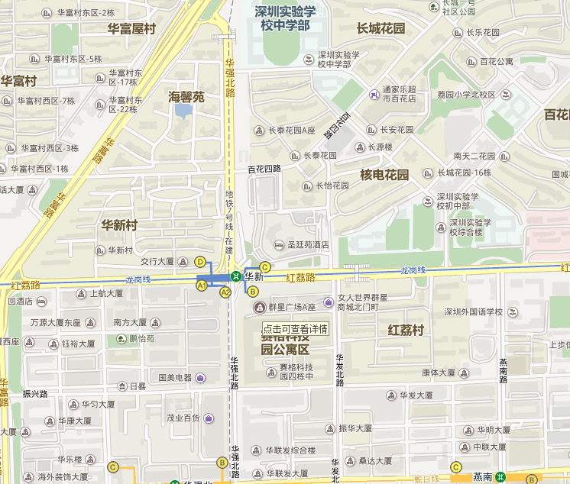

深圳圣廷苑酒店

